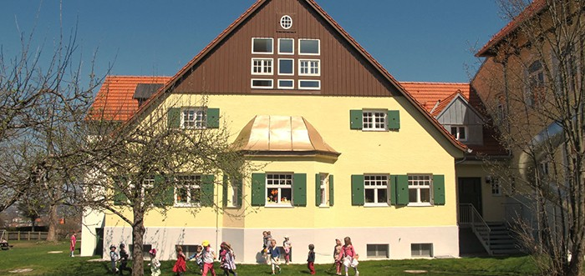

Das integrative Montessori Kinderhaus ist ein Trägerverein, der aus einer Elterninitiative entstanden ist. Dies ermöglicht uns Arbeitnehmern ein selbstständiges und freiheitliches Arbeiten. Unser Kinderhaus befindet sich mit seinen Räumen im „Alten Schulhaus“ in Berg, Aufkirchen, mit wunderschönem großen Garten.

Das Integrative Montessori Kinderhaus in Berg, Aufkirchen, sucht ab sofort:

Pädagogische Fachkraft, Ergänzungskraft, Kinderpfleger und Werkstudent (w/m/d)
in Teilzeit oder Vollzeit

Wir wünschen uns:
einen Kollegen (w/m/d) für ein selbständiges zuverlässiges Arbeiten in einer unserer Kindergartengruppen, in unserer Kinderkrippengruppe oder in unserer Hortgruppe mit dem ganzen Spektrum einer pädagogischen Fachkraft, Ergänzungskraft, eines Kinderpflegers oder Werkstudenten (w/m/d). Wir legen dabei Wert auf:

- Teamfähigkeit
- Motivation und Offenheit für die Montessori-Pädagogik (Montessori-Diplom ist nicht erforderlich)
- Ein sanftes und einfühlsames Herz für Kinder
- Eine abgeschlossene pädagogische Ausbildung oder dementsprechendes Studium
- Einen nachweisbaren Masernschutz

Wir bieten:

- Ein angenehmes Arbeitsklima mit vielfältigen Erfahrungen
- Arbeiten in kleinen Gruppen mit einem aufgeschlossenen Team
- Eine unbefristete Einstellung und Bezahlung nach TVÖD mit attraktiven Zulagen
- Regelmäßige Möglichkeiten zur Fortbildung im Team und individuelle, zertifizierte Kurse
- kurze Kommunikationswege zwischen Kinderhaus und Trägerverein

Wir freuen uns auf Ihre aussagekräftige Bewerbung mit dem frühstmöglichen Einstiegstermin an:
vorstand@montessori-aufkirchen.de oder an:
Integratives Montessori Kinderhaus, Marienstraße 9, 82335 Berg jetzt bewerben

montessori-aufkirchen.de/

